エンドランド

# 国旗

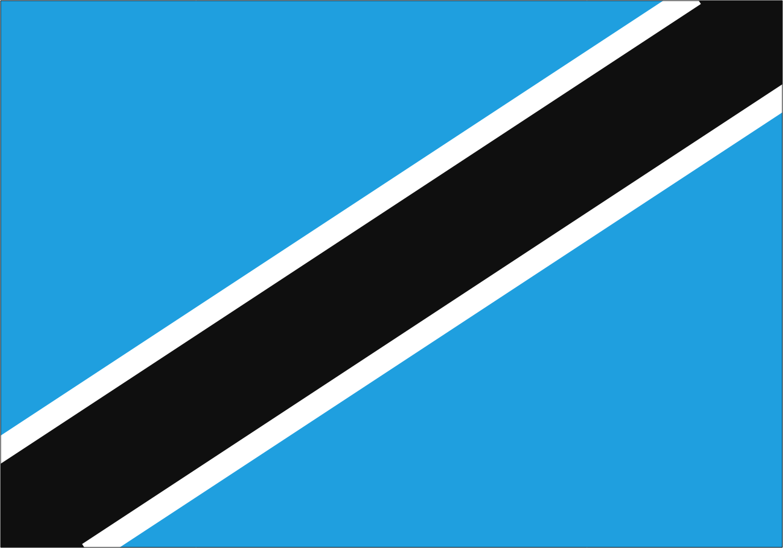

# 情報

|  |  |
| --- | --- |
| 国名(火付漢字名) | 庵渡峰 |
| 国家体制 | 王国 |
| 首都 | アウターフロウ |
| 言語 | アースネウ（改定アース語） |
| 国家元首 | ローレンシウ |
| 通貨 | バレン |
| 人口 | 3万5,000人 |
| 国歌 | ナイトシーアランドトゥー |
| GDP | 4億6,500万$ |
| 総兵力 | 0人 |
| 宗教 | エッダ |

大航海時代にヴィンランドの人が最初に到達したが、先住民と混血し新たな民族になり、独自の発展をした。だが国土が狭い島国のためカス。軍人は居ない。言語も先住民が使っていた言葉(文字はない)が混じり、アース語とは少し違った言語となった。「アースネウ」はアース語で「新しいアース」という意味。

# 人種割合